KONSPEKT LEKCJI Z EDUKACJI DLA BEZPIECZEŃSTWA
DLA KLASY I TECHNIKUM

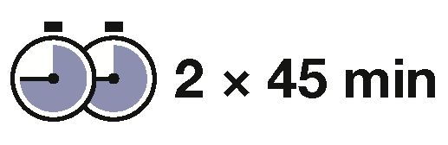
Alarmowanie i ewakuacja

Cel ogólny:
• przygotowanie uczniów do działań w sytuacjach nadzwyczajnych zagrożeń.

Cele szczegółowe:
Uczeń:
- rozpoznaje rodzaje alarmów i sygnałów alarmowych,
- podaje zasady zachowania się ludności po ogłoszeniu alarmu,
- wyjaśnia, z jakich źródeł otrzyma informacje o zagrożeniu,
- opracowuje sposoby postępowania w przypadku zagrożenia,
- omawia zasady ewakuacji ludności i środków materiałowych,
- wskazuje drogi ewakuacji w szkole,
- wyjaśnia, jak zainstalować w telefonie komórkowym system ostrzegania o lokalnych zagrożeniach.

Metody pracy:
- wykład z elementami dyskusji,
- prezentacja prac zespołów,
- metoda „puzzli”,
- ćwiczenia praktyczne.

Środki dydaktyczne:
- podręcznik (s. 5-12),
- zeszyt ćwiczeń (s. 4-7),
- prezentacja multimedialna,
- komputer z podłączeniem do Internetu i głośnikami,
- rzutnik,
- plan ewakuacji z budynku szkolnego,
- telefon komórkowy,
- filmy edukacyjne,
- poradnik postępowania na wypadek zagrożeń (np. „Poradnik postępowania w sytuacjach zagrożeń” wydany w 2018 r. przez Urząd m.st. Warszawy),
- flipchart, markery.
Przebieg lekcji:
Uwaga! Ten temat powinien zostać zrealizowany na jednej z pierwszych lekcji, żeby uczniowie byli przygotowani do praktycznego sprawdzenia warunków ewakuacji z budynku szkolnego.

Faza wprowadzająca
Czynności organizacyjne, sprawdzenie listy obecności, podanie tematu zajęć, celu oraz przebiegu lekcji.

Faza realizacyjna
- Nauczyciel wprowadza uczniów w temat alarmowania i ewakuacji, wykorzystując prezentację multimedialną dotyczącą ewakuacji ze szkoły. Następnie podczas wykładu prowadzi dyskusję z uczniami i pyta ich o ich doświadczenia związane z ogłoszeniem alarmu, ewakuacją, a także odczucia i zagrożenia związane z alarmowaniem i ewakuacją. Uczniowie odpowiadają na pytania.
- Nauczyciel przedstawia poradnik postępowania na wypadek zagrożeń. Pokazuje uczniom stronę internetową Bezpieczna Warszawa (https://bezpieczna.um.warszawa.pl), a następnie omawia system alarmowania obowiązujący w miejscowości, w której znajduje się szkoła.
- Po wykładzie i dyskusji nauczyciel włącza film (np. „Pożar i gaz w szkole”). Prowadzący zajęcia prosi uczniów, żeby podczas oglądania filmu zanotowali zasady ewakuacji.
- Nauczyciel dzieli klasę np. na sześć zespołów po pięciu uczniów (uzależnia podział od liczebności klasy). Zanim każda grupa otrzyma zadanie, nauczyciel przedstawia zasady pracy metodą „puzzli”, określa czas pracy i informuje, że skład zespołów po pewnym czasie się zmieni. Przydziela poszczególnym zespołom zadania.
Propozycje zadań dla zespołów (należy dobrać zadanie do możliwości konkretnej grupy):
- Uczniowie opracowują zasady zachowania się ludności po ogłoszeniu komunikatu ostrzegawczego dotyczącego powodzi.
- Uczniowie przygotowują zasady ewakuacji zwierząt i środków materiałowych.
- Uczniowie przygotowują zasady przeciwdziałania panice podczas ewakuacji z budynku szkolnego.
- Uczniowie opracowują sposoby postępowania w przypadku odcięcia dróg ewakuacyjnych.
- Uczniowie zbierają i spisują informacje dotyczące aplikacji o zagrożeniach.
- Uczniowie zapoznają się z informacjami o systemie ALERT RCB i przygotowują notatkę na jego temat.
Podczas wykonywania zadań uczniowie mogą korzystać z podręcznika i innych dostępnych materiałów. Stają się „ekspertami” w swojej tematyce. Potem następuje podział na kolejne grupy (np. nauczyciel każe uczniom odliczać do sześciu i stworzyć nowe zespoły: w skład pierwszego wchodzą osoby, które podczas odliczania były jedynkami, w skład drugiego - te, które były dwójkami itd.). W każdej nowej grupie jest po jednej osobie z każdego stolika eksperckiego. Uczniowie przedstawiają w obrębie nowej grupy to, co wcześniej opracowali. Po 5 minutach wracają do pierwotnych grup. Na koniec następuje krótkie podsumowanie na forum klasy.
W tej części lekcji nauczyciel jest obserwatorem i moderatorem zajęć - w razie konieczności udziela wyjaśnień.
- Nauczyciel przedstawia informacje na temat nowego systemu powiadamiania o zagrożeniach ALERT RCB, wykorzystując stronę internetową systemu i film. Prowadzi dyskusję i pyta uczniów, czy otrzymali kiedyś wiadomość z tego systemu lub chociaż słyszeli coś o nim. W miarę możliwości prosi uczniów, żeby odnaleźli w telefonach (jeśli je mają i mogą z nich skorzystać) odpowiednią aplikację i pokazuje, w jaki sposób można ją zainstalować.
- Uczniowie wskazani przez nauczyciela przypominają zasady ewakuacji przedstawione w filmie. Nauczyciel prezentuje i omawia instrukcję ewakuacji szkoły.
- Następnie nauczyciel prosi uczniów o wyjście na korytarz. Uczniowie pod opieką nauczyciela odnajdują: najbliższe wyjście ewakuacyjne, inne wyjścia ewakuacyjne, miejsce zbiórki, znaki ewakuacyjne, plan ewakuacyjny oraz sprzęt gaśniczy.

Faza podsumowująca
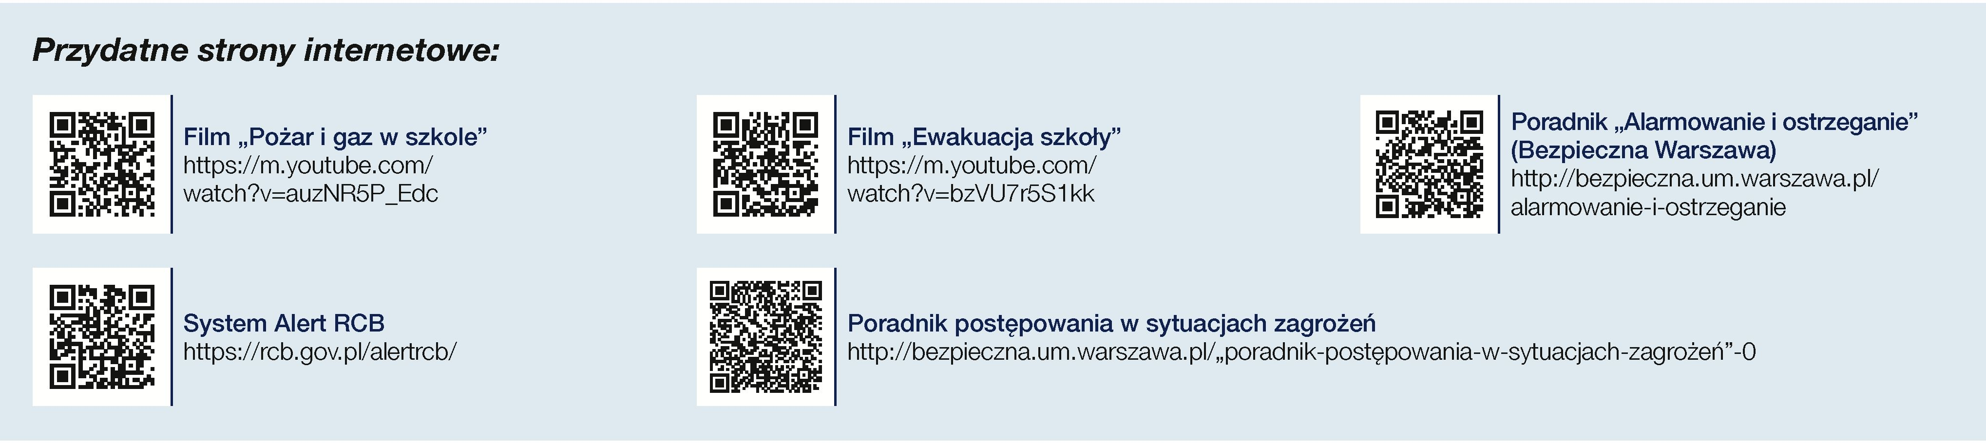
Nauczyciel wspólnie z uczniami podsumowuje poznane treści. Może wykorzystać do tego mapę myśli, Kahoot, quiz lub inne narzędzie.

